VERSIÓN PÚBLICA

“Este documento es una versión pública, en el cual únicamente se ha omitido la información que la Ley de Acceso a la Información Pública (LAIP), define como confidencial entre ellos los datos personales de las personas naturales firmantes”. (Artículos 24 y 30 de la LAIP y artículo 6 del lineamiento Nº 1 para la publicación de la información oficiosa).

“También se ha incorporado al documento las firmas escaneadas con sus respectivos sellos, de las personas naturales firmantes para la legalidad del documento”

UNIDAD DE ADQUISICIONES Y CONTRATACIONES INSTITUCIONAL |  |  |  |  |  | FORMA DE PAGO: CREIDTO |  |  | PREVISION NO:1
FUENTE DE FINANCIAMIENTO HOSPITAL NACIONAL ESPECIALIZADO DE  MATERNIDAD FONDO GENERAL |  |  |  |  |  | UNIDAD SOLICITANTE ALIMENTACION Y FORMULAS LACTEAS
 |  |  |  |  |  | -
ORDEN DE COMPRA DE BIENES Y SERVICIOS
Lugar y Fecha: |  | San Salvador 23 de Mayo del 2012 |  |  |  |  | No.Orden:130/2012
RAZON SOCIAL DEL SUMINISTRANTE |  |  |  |  |  |  |  | NIT
TURCIOS RODRIGUEZ, DANIEL OMAR (SUMINISTROS DIVERSOS)
CANTIDAD | CODIGO |  | UNIDAD DE | D E S C R I P C I O N |  |  |  | PRECIO |  | VALOR
CANTIDAD |  |  | MEDIDA |  |  |  |  | UNITARIO |  | TOTAL
- | - |  | - | LINEA:0201 Atención Ambulatoria—CEPILLO
- |  |  | - | LAVAPACHAS PLASTICOS |  |  |  | - |  | -
800 | 08050007D |  | Cada Uno | CEPILLOS LAVAPACHAS PLASTICOS, GRANDES, COLORES VARIOS, PRESENTACION:  BOLSA DE DOS CEPILLO, MARCA: XINJIE, ORIGEN: CHINA SEGÚN MUESTRA. |  |  |  | $0.72 |  | $576.00
- |  |  | - | TOTAL........................ |  |  |  | - |  | $576.00
SON: quinientos setenta y seis 00/100 dólares
OBSERVACION:
LUGAR DE ENTREGA: ALMACEN
FECHA DE ENTREGA: 8 DE JUNIO DEL 2012
ADMINSITRADORA DE ORDEN DE COMPRA: LIC. MARTA DINA MATA
Edith Guardón de Silva Jefe UACI en funciones |  |  |  |  | Lic. Nuvia Orellana de Chávez Administradora
TITULAR |  |  |  |  | CONTRATISTA
Elaborado por:dmmenjiv



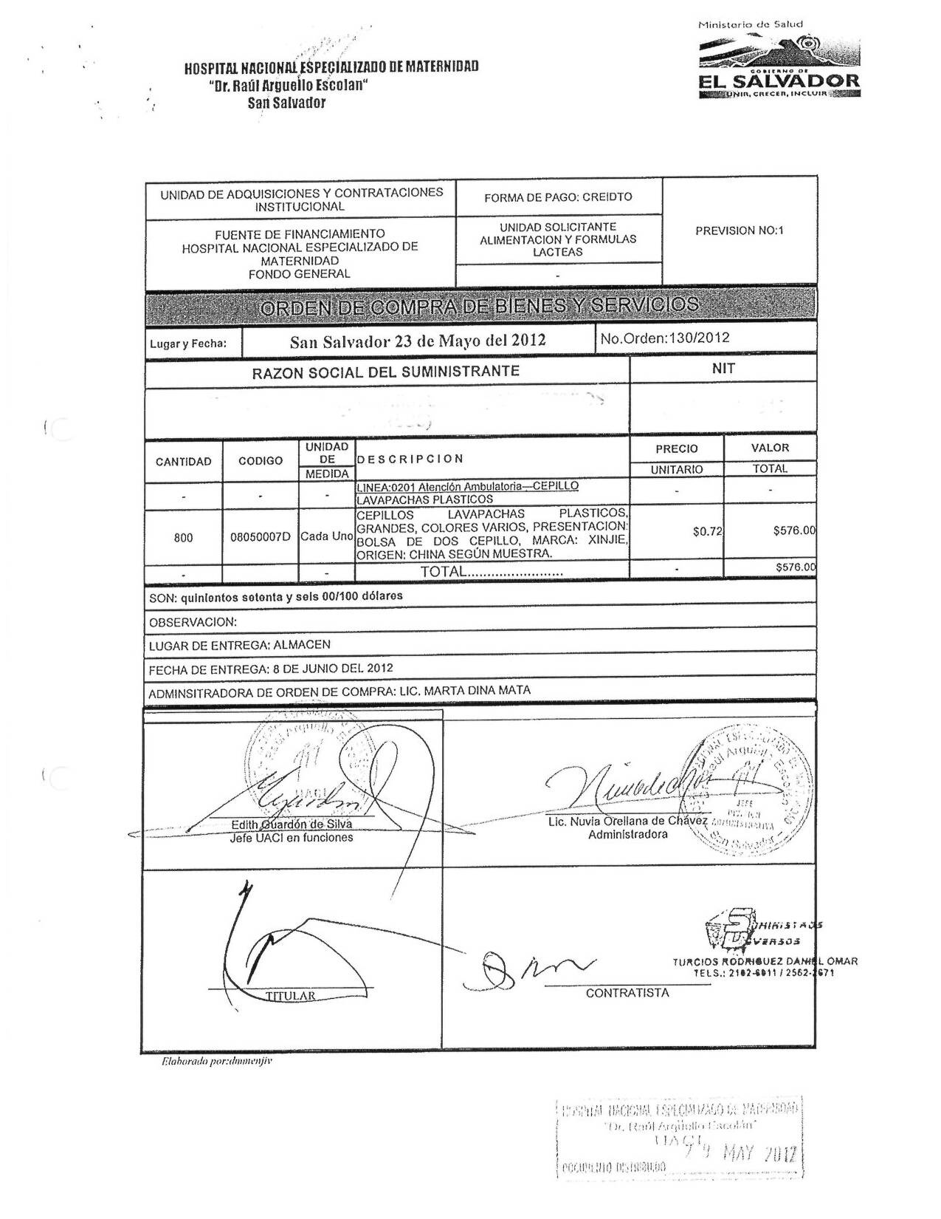
HOSPITAL NACIONAL ESPECIALIZADO DE MATERNIDAD
“Dr. Raúl Arguello Escolan“ San Salvador


HOSPITAL NACIONAL ESPECIALIZADO DE MATERNIDAD
“Dr. Raúl Arguello Escolan“ San Salvador

